T6金属触摸门禁一体机

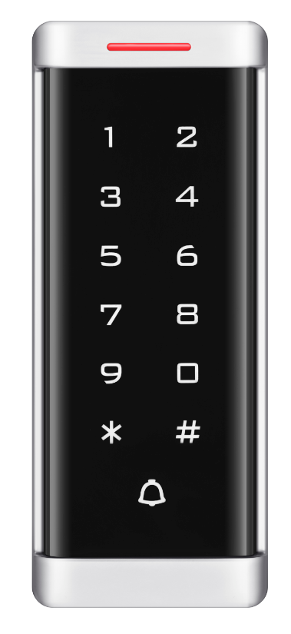

安装使用前仔细阅读本说明书

1 产品简介
本产品为非接触式感应卡金属触摸门禁一体机，支持EM、Mifare两种感应卡，是目前最先进的单门控制器之一。它采用独特的金属材质设计，耐用的背光触摸键盘，内置美国Atmel微处理器，抗干扰能力强，安全性和可靠性高，功能强大，使用方便，可广泛应用于高档写字楼、住宅小区及其它公共场所。

2 功能特点
超低功耗：待机电流小于30mA
韦根输出：WG26输入输出
搜索时间：刷卡至开门时间小于0.1S
夜光键盘：夜间操作方便
门铃接口：可外接有线门铃
开门方式：卡，密码，卡加密码
独立密码：使用与卡无关的密码开门
修改密码：用户可自行修改开门密码
防拆报警：非法拆机后报警器发出报警声
卡号删除：卡丢失后用键盘删除卡号，彻底消除安全隐患

3 技术参数

工作电压：DC12-24V | 静态电流：≤30mA
读卡距离：2～5cm | 存储容量：2000个用户
环境温度：-40℃～60℃ | 环境湿度：10%～90%
电锁输出：≤3A | 报警输出：≤20A
输出短路保护时间：≤100μS | 开门时间：0～99秒（可调）

4 声光指示

操作状态 | 指示灯 | 蜂鸣器
待机 | 红灯慢闪
按键 |  | 嘀
成功 | 绿灯亮 | 嘀－
失败 |  | 嘀嘀嘀
进入编程 | 红灯常亮 | 嘀－
设置状态 | 橙色
退出编程 | 红灯慢闪 | 嘀－
开锁 | 绿灯亮 | 嘀－
报警 | 红灯快闪 | 报警音

5 常规操作
功能 |  | 操作步骤 | 备注
常  用操作 | 修改编程密码 | * 编程密码 # 0 新密码 # 重复新密码 # | 默认编程密码999999，忘记编程密码可恢复出厂设置找回
常  用操作 | 增加用户卡 | * 编程密码 # 1 刷卡 # | 一次增加多张用户卡，连续刷卡即可
常  用操作 | 删除用户卡 | * 编程密码 # 2 刷卡 # | 一次删除多张用户卡，连续刷卡即可
常  用操作 | 删除全部用户 | * 编程密码 # 20000 # | 删除所有密码和卡，包括公共密码
常  用操作 | 增加公共密码 | * 编程密码 # 1 1999 # 四位数密码 # | 公共密码只能设置一组，按 四位密码 再按 # 即开锁
常  用操作 | 修改公共密码 | * 1999 # 旧密码 # 新密码 # 重复新密码 # | 修改公共密码，无需进编程
常  用操作 | 删除公共密码 | * 编程密码 # 2 1999 # | 不需要公共密码时操作

6 高级应用操作
1 | 增加用户操作 |  | 备注
1 | 增加卡 | * 编程密码 # 1 刷卡 ... # | 一次增加多张用户卡，连续刷卡即可
1 | 增加卡号 | * 编程密码 # 1 8位卡号 # | 用户编号由机器自动产生，编号1～2000，从小到大
1 | 增加用户编号+卡 | * 编程密码 # 1 用户编号 # 刷卡 # | 给用户固定编号 刷卡增加 方便查找或删除
1 | 增加用户编号+卡号 | * 编程密码 # 1 用户编号 # 8位卡号 # | 给用户卡固定编号 卡号增加 方便查找或删除
1 | 增加个人用户密码 | * 编程密码 # 1 用户编号 # 新密码 # | 可以添加多组四位密码 用户编号1～2000，密码不能1234
2 | 删除用户操作
2 | 删除卡 | * 编程密码 # 2 刷卡 ... # | 一次删除多张用户卡，连续刷卡即可
2 | 删除卡号 | * 编程密码 # 2 8位卡号 # | 卡坏了或丢失 可以通过卡号删除用户卡
2 | 删除用户编号 | * 编程密码 # 2 用户编号 # | 卡坏了或丢失 可以通过用户编号删除用户
2 | 删除全部用户 | * 编程密码 # 2 0000 # | 删除所有密码和卡，包括公共密码
3 | 开门方式
3 | 卡开门 | * 编程密码 # 3 0 # | 只有用户卡可以开锁，按键无效
3 | 卡+密码开门 | * 编程密码 # 3 1 # | 开启该功能需要修改用户密码（参考第8项）
3 | 卡或密码开门 | * 编程密码 # 3 2 # | 用户卡和密码都可以开锁（出厂默认）
4 | 开锁时间
4 | 设置开锁时间 | * 编程密码 # 4 0～99 # | 开锁时间范围“0～99秒”，出厂默认为5秒
5 | 设置报警时间 | * 编程密码 # 5 0～3 # | 报警时间范围“0～3分钟”，出厂默认为0分钟
6 | 门磁功能
6 | 屏蔽门磁功能 | * 编程密码 # 6 0 # | 不检测门的状态（出厂默认）
6 | 开启门磁功能 | * 编程密码 # 6 1 # | 检测门的状态开或关，非正常会发出报警信号
7 | 报警 锁死功能
7 | 正常模式 | * 编程密码 # 7 0 # | （出厂默认）
7 | 锁死模式 | * 编程密码 # 7 1 # | 连续刷无效卡或输入错误密码十次，系统将会锁死机器十分钟
7 | 报警模式 | * 编程密码 # 7 2 # | 连续刷无效卡或输入错误密码十次，机器发出报警
8 | 修改个人用户密码（无需进编程）
8 | 用户卡修改密码 | * 刷卡 1234 # 新密码 # 重复新密码 # ★出厂密码为：1234
8 | 用户编号修改密码 | * 用户编号 # 旧密码 # 新密码 # 重复新密码 #
9 | 解除报警（无需进编程）
9 | 外置报警器或蜂呜器报警时刷有效卡或按管理员密码 # 即可解除报警
10 | 恢复出厂设置
10 | 机器断开电源后，然后通电，亮橙色灯按下 # 键，机器“嘀嘀”两声。机器初始化成功。 ★恢复出厂设置不会删除用户资料

7安装方法
根据产品尺寸开好孔，用配备的螺钉固定好底壳。将引出线从底壳出线孔穿出，根据需要的功能接线，且包好不用的线，以防短路。接完线后将前壳装到底壳上，拧好螺丝，安装完成。（如下图）
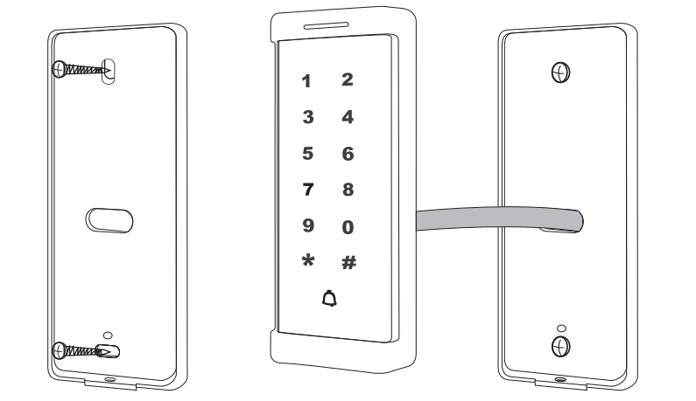

8 引出线说明
线序 | 标识 | 颜色 | 功能描述
1 | BELL_A | 粉 | 门铃按钮一端
2 | BELL_B | 粉 | 门铃按钮一端 （门铃绿线端）
3 | D0 | 绿 | 韦根输出线D0
4 | D1 | 白 | 韦根输出线D1
5 | ALARM | 灰 | 报警器负极（报警器正极应接+12V）
6 | OPEN | 黄 | 出门按钮一端（出门按钮另一端应接GND）
7 | D_IN | 棕 | 门磁开关一端（门磁开关另一端应接GND）
8 | DC12V | 红 | DC12V
9 | GND | 黑 | GND
10 | NO | 蓝 | 继电器常开端（应接阳体锁正极）
11 | COM | 紫 | 继电器公共端，应接电源地线
12 | NC | 橙 | 继电器常闭端（应接阴体锁正极）

9接线图
9.1普通电源接线图
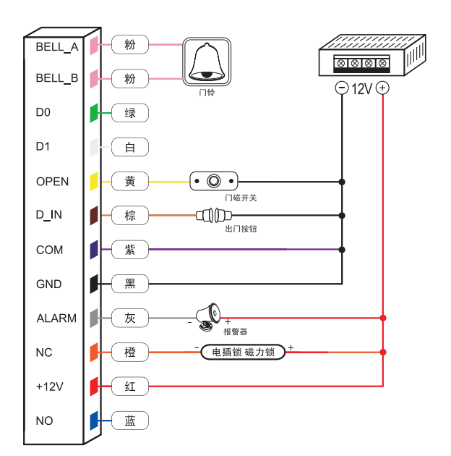

9.2门禁专用电源接线图
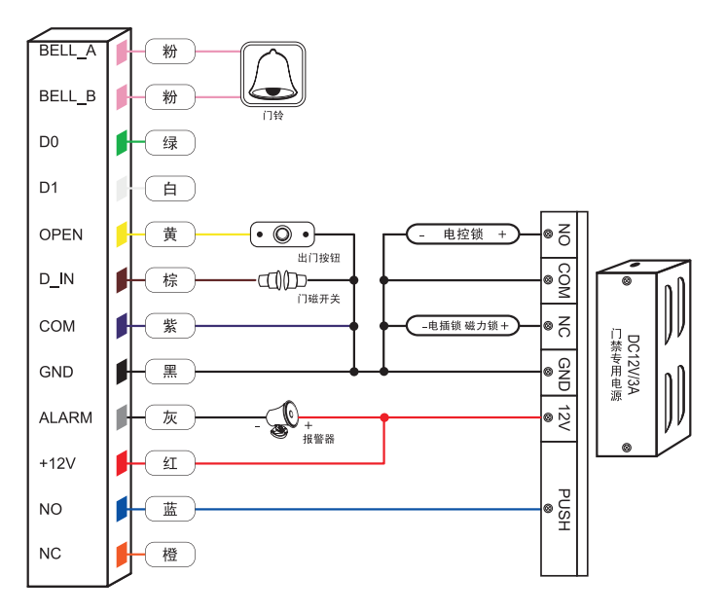

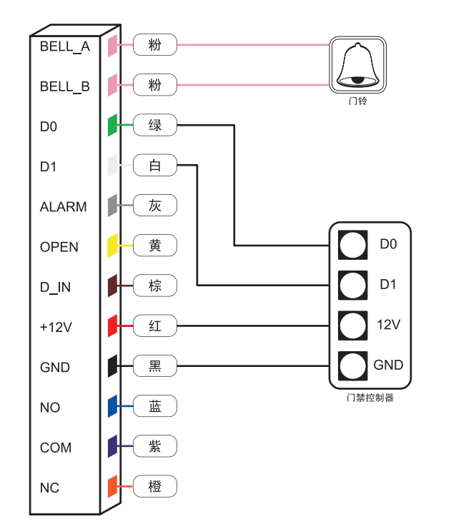
9.3读卡器接线图

10 包装清单
名称 | 型号/规格 | 数量 | 备注
金属密码门禁一体机 |  | 1
说明书 |  | 1
自攻螺丝 | Φ4mm×25 mm | 2 | 用于安装固定
胶塞 | Φ6mm×28 mm | 2 | 用于安装固定
星形螺丝刀 | Φ20mm×60mm | 1 | 专用
星形螺丝 | Φ3mm×5mm | 1 | 用于前盖与后盖之间的固定

温馨提示
* 请不要私自修理机器，如有问题，请返回厂家维修。
* 在安装之前，如果要打孔，请仔细检查暗线或线管，防止钻孔时钻断暗线等引来不必要的麻烦，在钻孔或固定线夹的时候要使用安全眼镜。
* 如果产品升级，说明书将可能有所不同，恕不另行通知。

